Preguntas de reflexión
- ¿Qué problemas genera usar múltiples condicionales para estados?

Usar muchos if, else o switch genera varios problemas:
- La clase principal crece demasiado.
- Las reglas de negocio quedan mezcladas.
- Es más difícil agregar nuevos estados.
- Aumenta el riesgo de errores.
- Se viola el principio de responsabilidad única.
- Probar cada combinación de condiciones se vuelve complicado.

Por ejemplo:
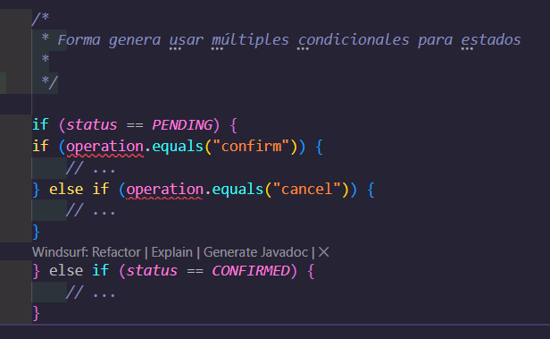

- ¿Cómo facilita Builder la creación de reservas complejas?

Builder permite crear la reserva paso a paso y solamente agregar las características necesarias:
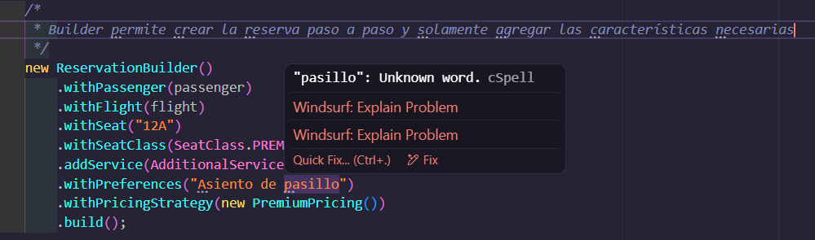
Además, puede validar campos obligatorios antes de devolver el objeto final.

- ¿Qué ocurre si cambian las reglas de precio?

Si las reglas cambian, se puede crear una nueva estrategia o modificar una estrategia existente sin tocar la clase Reservation.

Por ejemplo, una nueva estrategia para temporada alta:

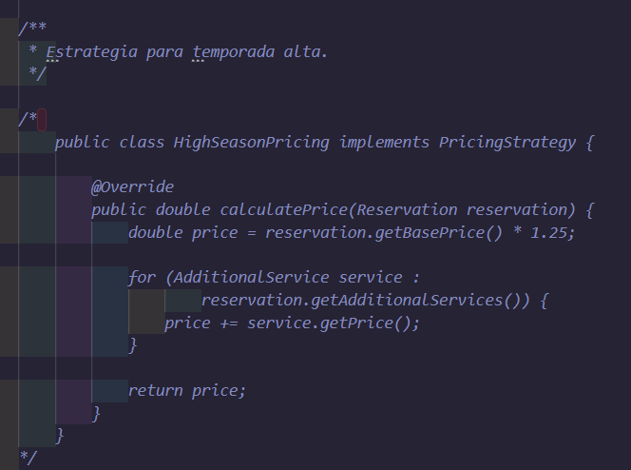

Luego se utiliza asi
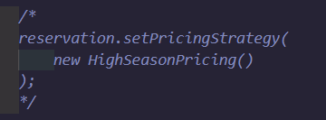

- ¿Cómo desacoplar notificaciones?

Las notificaciones se desacoplan utilizando el patrón Observer.

La clase Reservation actúa como sujeto o emisor de eventos, mientras que las clases EmailNotifier, SMSNotifier y AppNotifier actúan como observadores. Reservation no necesita conocer cómo se envía cada notificación; únicamente informa que ocurrió un evento.
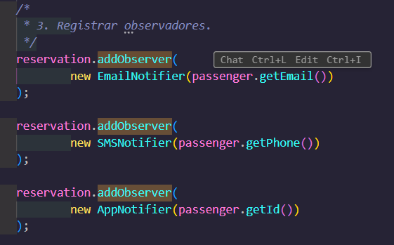

Cuando cambia el estado de la reserva, se notifica a todos los observadores:
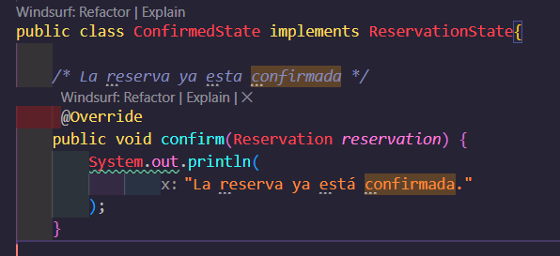

Esto permite agregar nuevos canales, como WhatsApp o notificaciones push, sin modificar la clase Reservation.

- ¿Qué patrón mejora cohesión en cambios de estado?

Cada clase representa un estado específico de la reserva y contiene únicamente las reglas relacionadas con ese estado:

- PendingState
- ConfirmedState
- CancelledState
- CheckedInState
- BoardedState

Por ejemplo, PendingState sabe cómo confirmar o cancelar una reserva pendiente, mientras que CancelledState sabe que una reserva cancelada no puede modificarse ni confirmarse.

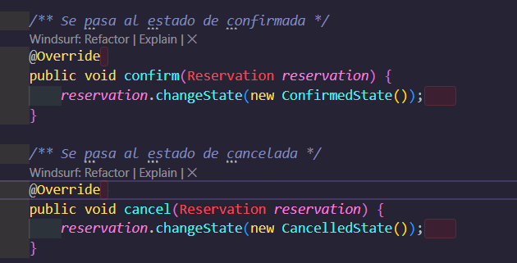

Así se evita colocar numerosos if, else o switch dentro de Reservation. Cada estado mantiene juntas sus reglas relacionadas, aumentando la cohesión y facilitando agregar nuevos estados sin afectar demasiado el código existente.

